中国太平洋保险(集团)股份有限公司

电子化采购系统
操作指南及常见问题解答

目录
一、注册阶段 4
二、企业信息修改 6
三、在线报名/邀请回执确认 6
四、购买文件/开票申请 7
五、征集文件下载与文件澄清 7
六、网上报价 7
七、评审澄清 7
八、框架合同信息补充 8
九、协议下订单报价 8

注册阶段
- 问：承诺书附件： 我想请问哪里可以拿到承诺书填写？
答：在供应商门户网站（http://purchase.cpic.com.cn/）进入下载中心，可下载供应商声明承诺书。

- 问：进行供应商注册时，提示公司名称已被注册？
答：出现该提示，表示公司已被注册，有两种情况：
1、其他同事在太平洋保险电子化采购平台已经注册过，可询问公司相关同事。
2、上一次注册只填写了第一页的注册信息，提交之后就退出来了，没有完成注册。后续可在登录页面输入注册时填写的账号密码登录即可进入公司信息完善页面，继续完成注册信息填写。如若账号密码无法找回，可联系太平洋保险采购中心，进行账号找回，需要提供公司名称、统一社会信用代码证号、注册时填写的联系人及手机号码（如有，尽可能提供）及供应商管理员要求的其他证明文件。

- 问：注册页面短信验证码一直显示发送中？
答：建议刷新浏览器，看下是否因为网络原因导致，如果还是一样建议换内核为IE11的浏览器进行注册。

- 问：注册时，附件无法上传、成立时间无法选择、财务报表无法填写？
答：建议换内核为IE11的浏览器进行注册。

- 问：附件都已经上传了，点击保存或者提交按钮提示请上传附件？
答: 注意附件上传后是否显示了删除、下载按钮，如果只显示了删除按钮，代表文件没有上传成功，请换内核为IE11的浏览器进行注册。

- 问：财务报表点击添加行没有反应？
答：a、刷新浏览器，看下是否因为网络原因导致浏览器没有加载完；b、重新换个浏览器（建议IE11），如果完善页面（即注册的第二个页面）已关闭，可在门户点击【用户登录】进入登录页面，输入注册设置的账号密码即可继续填写注册信息。

- 问：我填了手机号码，可是为什么没法获取验证码？它没有亮，没法点击。
答：原因：a、手机号码可能没有输全；b、该手机号码在系统被注册过，会弹出提示（但因为过快的点击了确定之后，未注意到提示信息），获取验证码按钮会为灰色。c、建议更换浏览器（内核为IE11）。
- 问：公司名称可以写英文吗？中英文一起写可以吗？还是只填中文？
答：可以写英文，可以中英文一起写，需要注意的是前后不要出现空格。

- 问：供应商注册时，第一页信息填写提交之后，网页不小心关掉了，再次点击注册提示该公司已存在？
答：直接在登录页面输入账号密码，进入供应商注册完善信息页面，继续填写注册信息即可。

- 问：文件的时间选择只能选一个时间，要么是2019-9-9至2019-9-9或者2021-9-9至2021-9-9，中间没有时间间隔。
答：资质文件的时间选择，是一个时间框可以设置开始时间跟结束时间，如下图所示：先设置开始时间（左边）的年份--月份--选择日期，然后设置结束时间（右边）的年份--月份--选择日期。
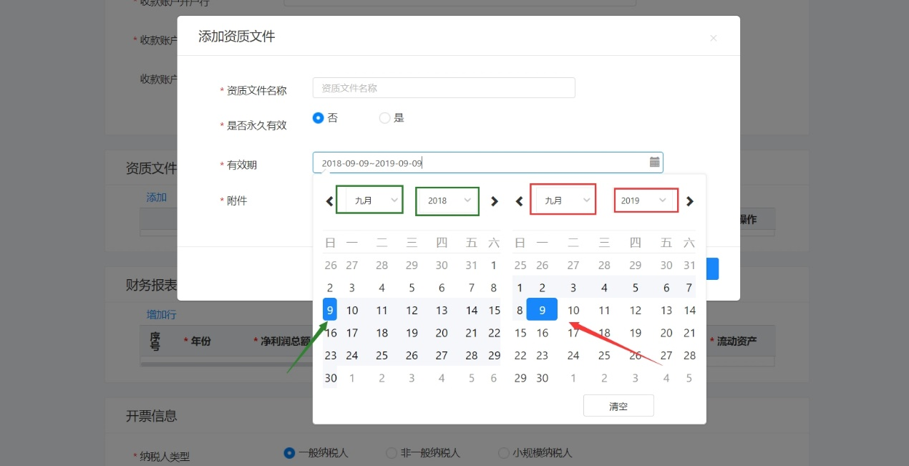

二、企业信息修改

- 问：在太平洋保险供应商门户（http://purchase.cpic.com.cn）注册之后，需要修改注册信息，在哪修改？
答：用注册时设置的账号密码登录系统，点击顶部菜单【系统管理】--左侧菜单【企业信息维护】，点击【修改】按钮，即可修改相关信息。（注：本页面分为三个部分【企业基本信息】、【企业重要信息】、【企业信息变更历史】，“修改”按钮只针对选定页面的信息进行修改）

- 问：为什么上一次进行企业信息修改的时候不需要审核，这一次修改信息需要审核？
答：潜在供应商库的供应商（刚注册的供应商、三年内没有交易的供应商、被降库的供应商）进行企业信息修改，不需要进行审核，合格供应商库（参与项目进入合格供应商库或供应商管理员进行升库）的供应商进行企业信息修改，企业重要信息栏目的信息修改需要进行审核。

三、在线报名/邀请回执确认
- 问：在哪进行报名？
答：如果是参与公开项目报名，登入系统后点击顶部菜单【采购业务】---左侧菜单【在线报名】，找到需要参与报名的项目，点击报名，即可进行网上报名。

- 问：有个项目邀请了我参与，在哪查看？
答：参与邀请的项目，登入系统后点击顶部菜单【采购业务】---左侧菜单【邀请回执】，即可看到邀请参与的项目，可确认参加/不参加，提交回执信息。

- 问：在线提交报名信息时，需要上传什么资料？
答：查看公告或者联系项目联系人，了解需要上传的资料。

四、购买文件/开票申请
- 问：网上报名的项目，需要线下交标书费吗？
答：网上报名审核通过的项目，可在网上购买标书，网上支付成功后，即可在线进行开票申请。点击顶部菜单【采购业务】---左侧菜单【购买文件】，找到需要购买文件的项目，点击【立即购买】，填写相关信息，注意开票信息不要填错，网上支付成功后，在左侧菜单【开票申请】中，点击申请开票，即可进行网上开票。

五、征集文件下载与文件澄清
- 问：网上支付的标书费，在哪获取标书？
答：购买文件支付成功后，点击左侧菜单【文件下载】，点击【确认下载】--【下载】，即可下载标书。

六、网上报价
- 问：报名过后，主控台【网上报价】的按钮是灰色的，还需要进行哪部操作吗？
答：报名过后，在左侧菜单找到【文件下载】进入页面后，找到已报名的项目。在该项目的右侧点击确认并下载文件。下载文件后再返回“主控台”界面内，即可操作报价。

七、评审澄清
- 问：什么时候需要进行评审澄清？在哪操作？
答：专家评审中，需要供应商做出澄清答疑时，供应商需要在系统进行澄清答疑，主控台【评审问题澄清】按钮会为可编辑状态。

八、框架合同信息补充
- 问：在哪进行框架合同补录？
答：登录系统，点击顶部菜单【采购业务】---左侧菜单【我的采购协议】，进行协议确认进物料补录。

九、协议下订单报价
  - 问：在哪进行框架订单确认/报价？
答：登录系统，点击顶部菜单【采购业务】---左侧菜单【我的采购订单】，进行订单确认。

